目录
1. 接收请求参数 2
1.1 使用HttpServletRequest获取 2
1.2 使用@RequestParam注解 2
1.3 使用自动机制封装成Bean对象 3
2. 向页面传值 4
2.1 使用HttpServletRequest和Session 4
2.2 使用ModeAndView对象 4
2.3 使用ModelMap参数对象 5
2.4 使用form标签库 5
2.4.1 form标签 5
2.4.2 input标签 6
2.4.3 Password标签 6
2.4.4 hidden标签 6
2.4.5 textarea标签 6
2.4.6 checkbox标签 6
2.4.7 radiobutton标签 7
2.4.8 Select option options标签 7
3. 重定向 8
4. Spring的中文乱码解决方案 8
5. 练习 9
5.1 创建web工程，导入Spring API 包，和spring web相关的包 10
5.2 创建在web.xml中配置DispatcherServlet前段控制器与CharacterEncodingilteri过滤器 10
5.3 创建spring容器spring-mvc.xml。 12
开启组件扫描和视图解析器 12
5.4 创建login1.jsp与index1.jsp 13
5.5 创建Controller组件 14
5.5.1 接收请求参数 15
6. 拦截器 40
6.1 自定义拦截器组件 41
提示:自定义拦截器时,实现HandlerInterceptor接口需要实现接口定义的所有方法,如果只需要某一个方法可以继承HandlerInterceptorAdapter 42
6.2 自定义拦截器配置 42
7. 练习 42
7.1 创建web工程，导入Spring API 包，和spring web相关的包 43
7.2 创建在web.xml中配置DispatcherServlet前段控制器 43
7.3 创建spring容器spring-mvc.xml。在其中开启扫描，视图解析器 44
7.4 创建controller组件 45
7.5 创建在WEB-INF下hello1.jsp,hello2.jsp 46
7.6 创建拦截器FirstInterceptor类 48
7.7 修改spring-mvc.xml，增加拦截器的配置 50
8. Spring处理异常 51
8.1 SimpleMappingExceptionResolver异常处理 52
8.2 HandlerExceptionResolverr异常处理 52
8.3 使用@ExceptionHandler注解实现异常处理 52
9. <error-page>异常处理 52
10. 处理异常练习 53
10.1 创建web工程，导入Spring API 包，和spring web相关的包 53
10.2 创建在web.xml中配置DispatcherServlet前段控制器 54
10.3 创建spring容器spring-mvc.xml。在其中开启扫描，视图解析器 55
10.4 创建controller组件 56
10.5 创建在WEB-INF下hello.jsp 57
10.6 SimpleMappingExceptionResolver异常处理 58
10.7 HandlerExceptionResolverr异常处理 60
10.8 使用@ExceptionHandler注解实现异常处理 64
10.9 <error-page>异常 71

接收请求参数
请求提交数据到Controller组件中，获取请求参数有下面几种方式：
·使用HttpServletRequest获取
·使用@RequestParam注解
·使用自动机制封装成Bean对象

使用HttpServletRequest获取
●使用HttpServletRequest获取示例
●Spring自动参数注入HttpServletRequest优点直接,缺点需要自己处理数据类型转换
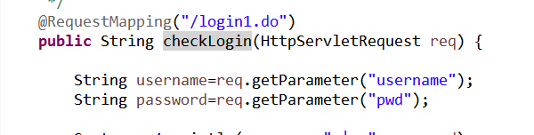

使用@RequestParam注解
●Spring会自动将表单参数注入到方法参数(名称-致)
●使用@RequestParam注解,映射不一致的名称
●优点参数类型自动转换,但可能出现类型转换异常

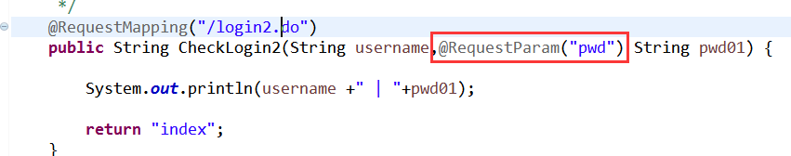

使用自动机制封装成Bean对象
定义User实体类，让其成员变量与jsp中表单的组件的name相同
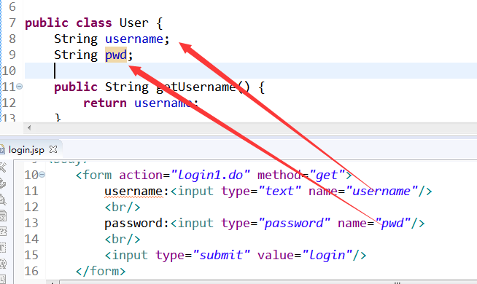

在Controller组件处理方法中定义User类型的形参
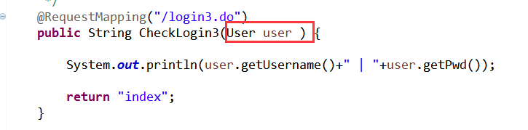

向页面传值
当Controller组件处理后,需要向JSP传值时,用下面方法：
·直接使用HttpServletRequest和Session
·使用ModeAndView对象
·使用ModelMap参数对象

使用HttpServletRequest和Session
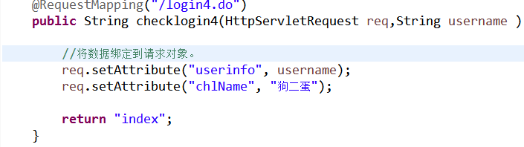

使用ModeAndView对象
在controller处理方法完成后返回一个ModeAndView对象，包含显示视图和处理结果
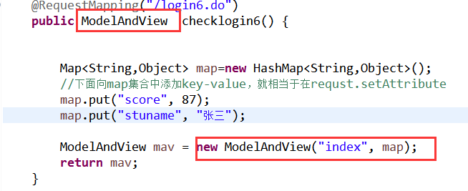

使用ModelMap参数对象
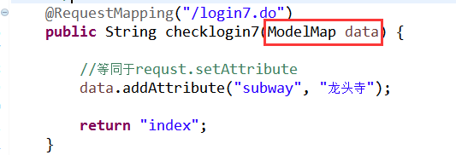

使用form标签库
form标签库的实现类在spring-webmvc.jar文件中，标签描述文件时spring-form.tld。
要使用form标签库，必须在jsp页面开头处声明taglib指令:
<%@taglib uri="http://www.springframework.org/tags/form" prefix="form" %>

form标签
通过 modelAttribute 属性指定绑定的模型属性，若没有指定该属性，则默认从 request 域对象中读取command 的表单 bean，如果该属性值也不存在，则会发生错误。
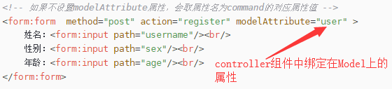

input标签
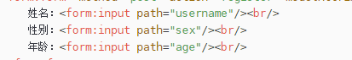

Password标签
password标签的用法跟input标签相似，也能绑定表单数据，只是它生成的是一个密码框，并且多了一个showPassword属性
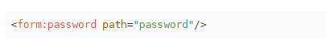

hidden标签
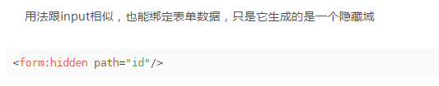

textarea标签
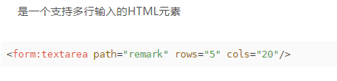

checkbox标签
会被渲染为一个类型为checkbox的普通HTML input标签
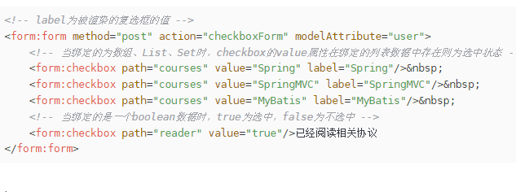

radiobutton标签
会被渲染为一个类型为radio的普通HTML input标签
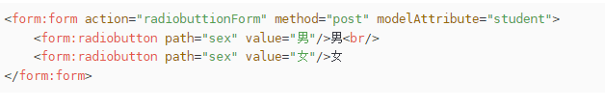

Select option options标签
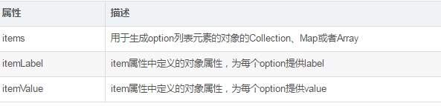
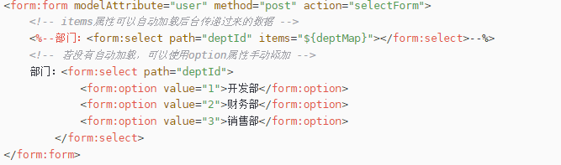

重定向
Spring MVC默认采用转发方式定位视图,如果需要重定向方式可采用下面两种方法：

·使用RedirectView
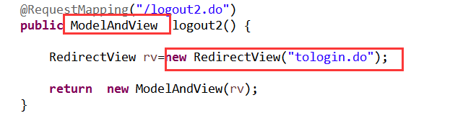

·使用redirect:前缀
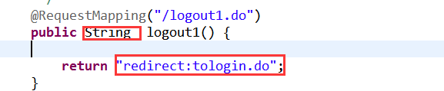

Spring的中文乱码解决方案
在表单提交时,如果遇到中文字符会出现乱码现象，Spring提供了一个CharacterEncodingilteri过滤器,可用于解决乱码问题。

CharacterEncodingFilter使用时需要注意以下问题：
●表单数据以POST方式提交
●在web.xml中配置CharacterEncodingFilter过滤器
●页面编码和过滤器指定编码要保持致
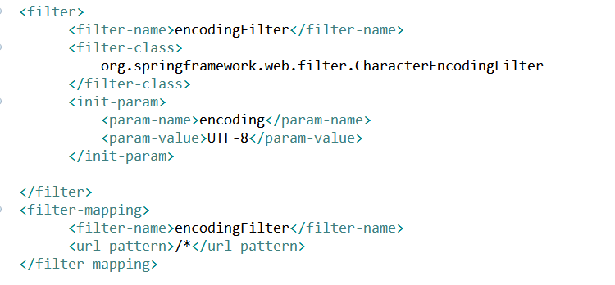

练习
用springMVC实现网页登录到，跳转主页。在该案例中学习接收请求参数值，向页面传递，重定向视图等。

创建web工程，导入Spring API 包，和spring web相关的包
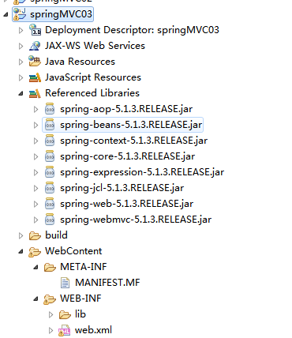

创建在web.xml中配置DispatcherServlet前段控制器与CharacterEncodingFilteri过滤器
<?xml version="1.0" encoding="UTF-8"?>
<web-app xmlns:xsi="http://www.w3.org/2001/XMLSchema-instance" xmlns="http://java.sun.com/xml/ns/javaee" xsi:schemaLocation="http://java.sun.com/xml/ns/javaee http://java.sun.com/xml/ns/javaee/web-app_3_0.xsd" version="3.0">

<!-- 前端控制器 -->
<servlet>
<servlet-name>springDispatcherServlet</servlet-name>
<servlet-class>org.springframework.web.servlet.DispatcherServlet</servlet-class>
<init-param>
<param-name>contextConfigLocation</param-name>
<param-value>classpath:spring-mvc.xml</param-value>
</init-param>
<load-on-startup>1</load-on-startup>
</servlet>

<!-- Map all requests to the DispatcherServlet for handling -->
<servlet-mapping>
<servlet-name>springDispatcherServlet</servlet-name>
<url-pattern>*.do</url-pattern>
</servlet-mapping>

<!--
当登录页面提交时，若账号密码中有中文，服务器接收到的参数可能会发生乱码。
解决方案：
spring提供了有个CharacterEncodingFilter过滤器，解决乱码问题

注意:页面和过滤器指定编码保持一致
-->
<filter>
<filter-name>encodingFilter</filter-name>
<filter-class>
org.springframework.web.filter.CharacterEncodingFilter
</filter-class>
<init-param>
<param-name>encoding</param-name>
<param-value>UTF-8</param-value>
</init-param>

</filter>
<filter-mapping>
<filter-name>encodingFilter</filter-name>
<url-pattern>/*</url-pattern>
</filter-mapping>

</web-app>

创建spring容器spring-mvc.xml。

开启组件扫描和视图解析器
<?xml version="1.0" encoding="UTF-8"?>
<beans xmlns="http://www.springframework.org/schema/beans"
xmlns:xsi="http://www.w3.org/2001/XMLSchema-instance"
xmlns:context="http://www.springframework.org/schema/context"
xmlns:mvc="http://www.springframework.org/schema/mvc"
xsi:schemaLocation="http://www.springframework.org/schema/mvc http://www.springframework.org/schema/mvc/spring-mvc-4.3.xsd
http://www.springframework.org/schema/beans http://www.springframework.org/schema/beans/spring-beans-3.2.xsd
http://www.springframework.org/schema/context http://www.springframework.org/schema/context/spring-context-4.3.xsd">

<!-- 配置组件扫描 -->
<context:component-scan base-package="controller"/>

<!-- 配置MVC注解扫描 ：注意要到controller组件中添加@RequesrMapping("请求路径")-->
<mvc:annotation-driven/>

<!-- 视图解析器 -->
<bean class="org.springframework.web.servlet.view.InternalResourceViewResolver">
<property name="prefix" value="/WEB-INF/"/>
<property name="suffix" value=".jsp"/>
</bean>

</beans>

创建login1.jsp与index1.jsp
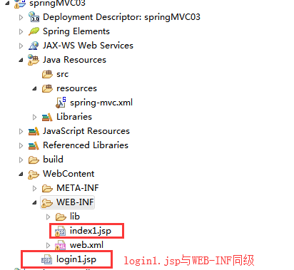
<%@ page language="java" contentType="text/html; charset=utf-8"
pageEncoding="utf-8"%>
<!DOCTYPE html PUBLIC "-//W3C//DTD HTML 4.01 Transitional//EN" "http://www.w3.org/TR/html4/loose.dtd">
<html>
<head>
<meta http-equiv="Content-Type" content="text/html; charset=utf-8">
<title>login</title>
</head>
<body>
<form action="study/login1.do" method="post">
username:<input type="text" name="username"/>
<br/>
password:<input type="password" name="pwd"/>
<br/>
<input type="submit" value="login"/>
</form>

</body>
</html>
<%@ page language="java" contentType="text/html; charset=utf-8"
pageEncoding="utf-8"%>
<!DOCTYPE html PUBLIC "-//W3C//DTD HTML 4.01 Transitional//EN" "http://www.w3.org/TR/html4/loose.dtd">
<html>
<head>
<meta http-equiv="Content-Type" content="text/html; charset=utf-8">
<title>Insert title here</title>
</head>
<body>
<h2>这里是主页</h2>
</body>
</html>

创建Controller组件
该组件中将依次测试获取请求参数的三种方式以及向页面传送数据的几种方式

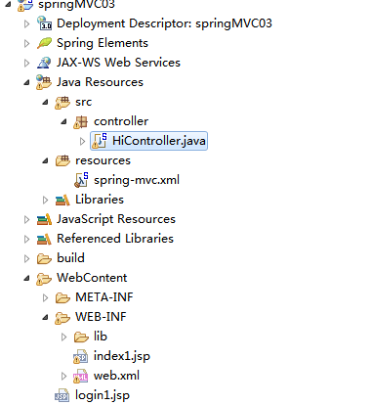

5.5.1 接收请求参数

5.5.1.1使用HttpServletRequest获取
package controller;

import javax.servlet.http.HttpServletRequest;

import org.springframework.stereotype.Controller;
import org.springframework.web.bind.annotation.RequestMapping;

@Controller
@RequestMapping("/study")
public class HiController {

/*
* 获取请求参数一：
* 使用HttpServletRequest的请求对象。
* 前端控制器会将req请求对象作为参数传进来
*/
@RequestMapping("/login1.do")
public String checkLogin(HttpServletRequest req) {

String username=req.getParameter("username");
String password=req.getParameter("pwd");

System.out.println(username+" | "+password);

return "index1";
}

}

部署到tomcat下，通过浏览器访问：http://localhost:8080/springMVC03/login1.jsp

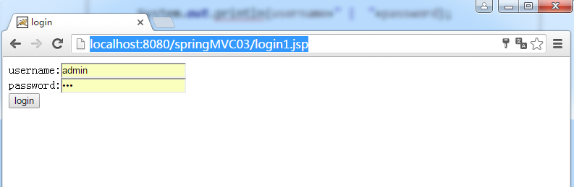

点击登录，将转发到主页。观察eclispe控制是否输出你输入的用户和密码
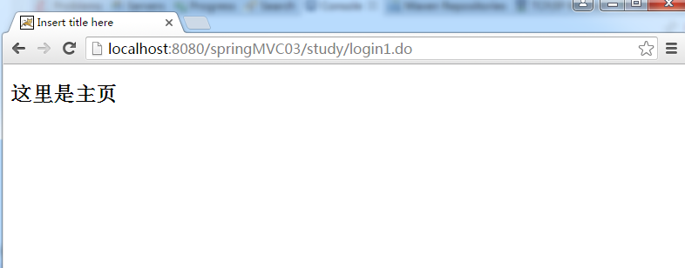
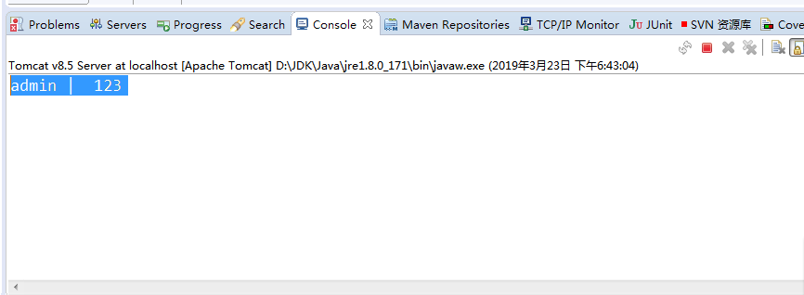

5.5.1.2使用@RequestParam注解
修改HiController，增加方法CheckLogin2
package controller;

import javax.servlet.http.HttpServletRequest;

import org.springframework.stereotype.Controller;
import org.springframework.web.bind.annotation.RequestMapping;
import org.springframework.web.bind.annotation.RequestParam;

@Controller
@RequestMapping("/study")
public class HiController {

/*
* 获取请求参数一：
* 使用HttpServletRequest的请求对象。
* 前端控制器会将req请求对象作为参数传进来
*/
@RequestMapping("/login1.do")
public String checkLogin(HttpServletRequest req) {

String username=req.getParameter("username");
String password=req.getParameter("pwd");

System.out.println(username+" | "+password);

return "index1";
}

//--------------------------------------------------------------
/*
* 获取请求参数二：
* 使用页面传来的参数名作为方法的参数名。
* 注意:如果两者不一致，可以使用@RequestParam注解
*/
@RequestMapping("/login2.do")
public String CheckLogin2(String username,@RequestParam("pwd") String pwd01) {

System.out.println(username +" | "+pwd01);

return "index1";
}
}

修改login1.jsp中action="study/login1.do"为action="study/login2.do"
重新部署到tomcat下，通过浏览器访问：http://localhost:8080/springMVC03/login1.jsp
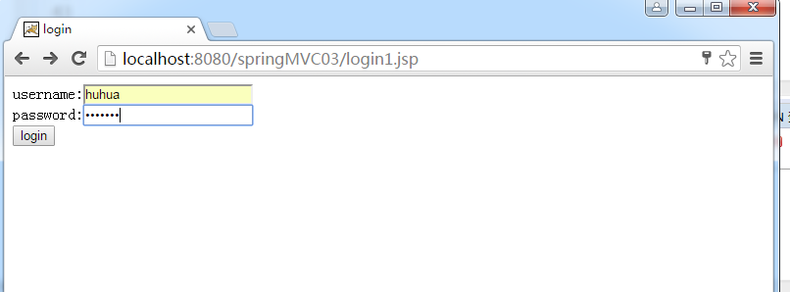
点击登录，将转发到主页。观察eclispe控制是否输出你输入的用户和密码
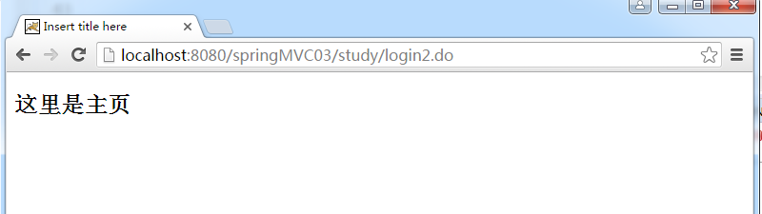
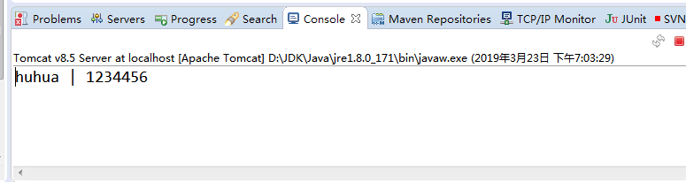

5.5.1.2使用自动机制封装成Bean对象
新建User类，其成员变量与login1.jsp表单中的name值一致
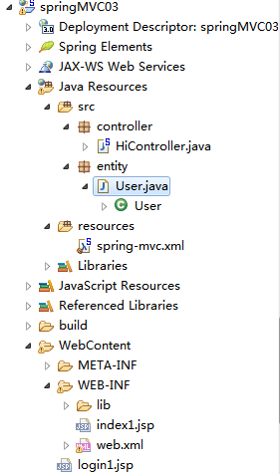
package entity;
/*
* 1、属性名与请求参数名一致。
* 2、这些属性要提供对应的get/set方法
*/

public class User {
String username;
String pwd;

public String getUsername() {
return username;
}
public void setUsername(String username) {
this.username = username;
}
public String getPwd() {
return pwd;
}
public void setPwd(String pwd) {
this.pwd = pwd;
}

}

修改HiController，增加方法CheckLogin3
package controller;

import javax.servlet.http.HttpServletRequest;

import org.springframework.stereotype.Controller;
import org.springframework.web.bind.annotation.RequestMapping;
import org.springframework.web.bind.annotation.RequestParam;

import entity.User;

@Controller
@RequestMapping("/study")
public class HiController {

/*
* 获取请求参数一：
* 使用HttpServletRequest的请求对象。
* 前端控制器会将req请求对象作为参数传进来
*/
@RequestMapping("/login1.do")
public String checkLogin(HttpServletRequest req) {

String username=req.getParameter("username");
String password=req.getParameter("pwd");

System.out.println(username+" | "+password);

return "index1";
}

//--------------------------------------------------------------
/*
* 获取请求参数二：
* 使用页面传来的参数名作为方法的参数名。
* 注意:如果两者不一致，可以使用@RequestParam注解
*/
@RequestMapping("/login2.do")
public String CheckLogin2(String username,@RequestParam("pwd") String pwd01) {

System.out.println(username +" | "+pwd01);

return "index1";
}

//---------------------------------------------------------------
/*
* 获取请求参数三：
* 定User实体，属性名与<form>表单组件的name相同
*/
@RequestMapping("/login3.do")
public String CheckLogin3(User user ) {

System.out.println(user.getUsername()+" | "+user.getPwd());

return "index1";
}

}

修改login1.jsp中action="study/login2.do"为action="study/login3.do"
重新部署到tomcat下，通过浏览器访问：http://localhost:8080/springMVC03/login1.jsp
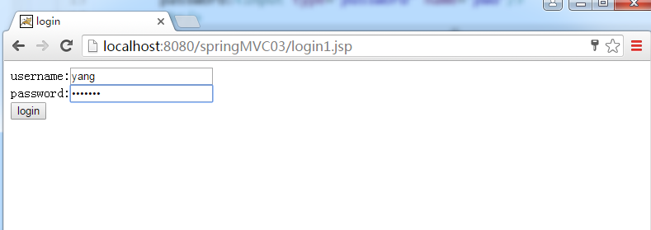
点击登录，将转发到主页。观察eclispe控制是否输出你输入的用户和密码
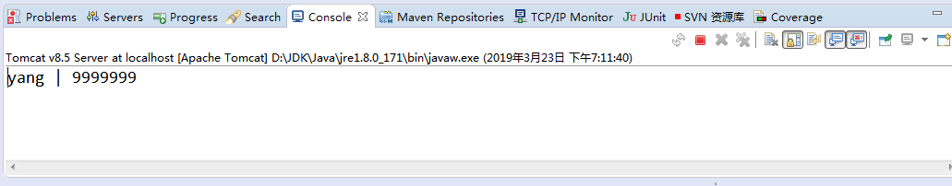

5.5.2 向页面传值

5.5.2.1使用HttpServletRequest和Session
新建HelloController类，用于测试向页面传值

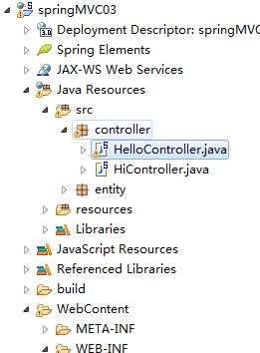
package controller;

import java.util.ArrayList;
import java.util.List;

import javax.servlet.http.HttpServletRequest;
import javax.servlet.http.HttpSession;

import org.springframework.stereotype.Controller;
import org.springframework.web.bind.annotation.RequestMapping;

@Controller
@RequestMapping("/study")
public class HelloController {

/*
* 向页面传值一：
* 跳转页面默认为转发。
* 所以可以使用请求对象和session对象绑定数据，传递到页面上去
*/
@RequestMapping("/toIndex.do")
public String toIndex1(HttpServletRequest req,HttpSession session ) {

//将数据绑定到请求对象。
req.setAttribute("chlName", "狗二蛋");

//将数据绑定到session对象。
List<String> list=new ArrayList<String>();
list.add("重庆");
list.add("上海");
session.setAttribute("city", list);

//转发至WEB-IND/index1.jsp
return "index2";
}

}

新建index2.jsp
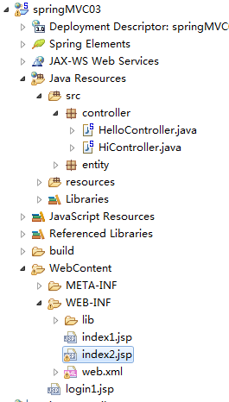
<%@ page language="java" contentType="text/html; charset=utf-8"
pageEncoding="utf-8"%>
<!DOCTYPE html PUBLIC "-//W3C//DTD HTML 4.01 Transitional//EN" "http://www.w3.org/TR/html4/loose.dtd">
<html>
<head>
<meta http-equiv="Content-Type" content="text/html; charset=utf-8">
<title>Insert title here</title>
</head>
<body>
<b2 style="font-size:40px">this is index2 page</b2>
<br/>

小名:
<P>${chlName} </P>

省份:
<p>${city[0] }</p>

<p>${stuname} ${score}</p>

<p>${subway }</p>

</body>
</html>

在浏览器中直接访问：http://localhost:8080/springMVC03/study/toIndex.do
，在HelloController组件的toIndex1()方法中，将会将数据绑定到请求对象和session对象，并由转发，将这两个对象传至index2.jsp
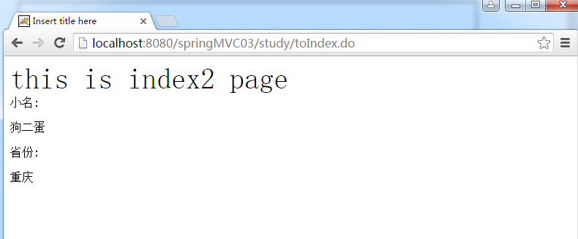

5.5.2.2使用ModeAndView对象
修改HelloController类，在其中增加方法toIndex2()用于测试向页面传值

package controller;

import java.util.ArrayList;
import java.util.HashMap;
import java.util.List;
import java.util.Map;

import javax.servlet.http.HttpServletRequest;
import javax.servlet.http.HttpSession;

import org.springframework.stereotype.Controller;
import org.springframework.web.bind.annotation.RequestMapping;
import org.springframework.web.servlet.ModelAndView;

@Controller
@RequestMapping("/study")
public class HelloController {

/*
* 向页面传值一：
* 跳转页面默认为转发。
* 所以可以使用请求对象和session对象绑定数据，传递到页面上去
*/
@RequestMapping("/toIndex.do")
public String toIndex1(HttpServletRequest req,HttpSession session ) {

//将数据绑定到请求对象。
req.setAttribute("chlName", "狗二蛋");

//将数据绑定到session对象。
List<String> list=new ArrayList<String>();
list.add("重庆");
list.add("上海");
session.setAttribute("city", list);

//转发至WEB-IND/index1.jsp
return "index2";
}

/*
* 向页面传值二：
* 使用ModelAndView对象作为方法的返回值
*/
@RequestMapping("/toIndex2.do")
public ModelAndView toIndex2() {

Map<String,Object> map=new HashMap<String,Object>();
map.put("score", 87);
map.put("stuname", "张三");

/*
* 该对象中包含了一个model属性和一个view属性
* model：其实是一个ModelMap类型，view：视图
* 当视图解释器解析ModelAndVIew时，
* 视图解析器将model中的每个元素都通过request.setAttribute(name, value);添加request请求域中。
* 这样就可以在JSP页面中通过EL表达式来获取对应的值
*/
ModelAndView mav = new ModelAndView("index2", map);
return mav;
}

}

修改index2.jsp。
<%@ page language="java" contentType="text/html; charset=utf-8"
pageEncoding="utf-8"%>
<!DOCTYPE html PUBLIC "-//W3C//DTD HTML 4.01 Transitional//EN" "http://www.w3.org/TR/html4/loose.dtd">
<html>
<head>
<meta http-equiv="Content-Type" content="text/html; charset=utf-8">
<title>Insert title here</title>
</head>
<body>
<b2 style="font-size:40px">this is index2 page</b2>
<br/>

小名:
<P>${chlName} </P>

省份:
<p>${city[0] }</p>

<p>${stuname} ${score}</p>

<p>${subway }</p>

学生成绩：
<p>${stuname} ： ${score}</p>

</body>
</html>
在浏览器中直接访问：http://localhost:8080/springMVC03/study/toIndex2.do
，在HelloController组件的toIndex2()方法中，将会将数据绑定到ModelAndView对象，并由转发，传至index2.jsp
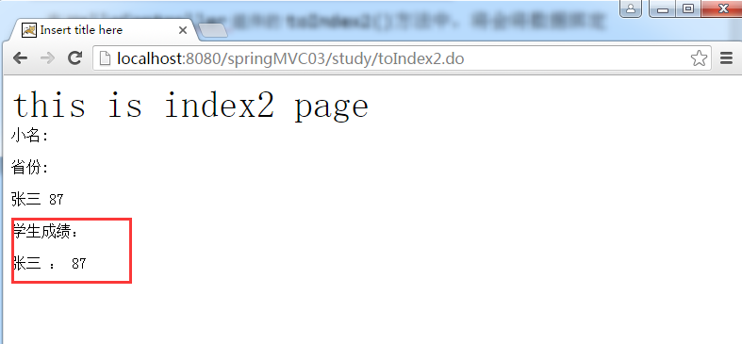

5.5.2.3使用ModelMap参数对象
修改HelloController类，在其中增加方法toIndex3()用于测试向页面传值
package controller;

import java.util.ArrayList;
import java.util.HashMap;
import java.util.List;
import java.util.Map;

import javax.servlet.http.HttpServletRequest;
import javax.servlet.http.HttpSession;

import org.springframework.stereotype.Controller;
import org.springframework.ui.ModelMap;
import org.springframework.web.bind.annotation.RequestMapping;
import org.springframework.web.servlet.ModelAndView;

@Controller
@RequestMapping("/study")
public class HelloController {

/*
* 向页面传值一：
* 跳转页面默认为转发。
* 所以可以使用请求对象和session对象绑定数据，传递到页面上去
*/
@RequestMapping("/toIndex.do")
public String toIndex1(HttpServletRequest req,HttpSession session ) {

//将数据绑定到请求对象。
req.setAttribute("chlName", "狗二蛋");

//将数据绑定到session对象。
List<String> list=new ArrayList<String>();
list.add("重庆");
list.add("上海");
session.setAttribute("city", list);

//转发至WEB-IND/index1.jsp
return "index2";
}

/*
* 向页面传值二：
* 使用ModelAndView对象作为方法的返回值
*/
@RequestMapping("/toIndex2.do")
public ModelAndView toIndex2() {

Map<String,Object> map=new HashMap<String,Object>();
map.put("score", 87);
map.put("stuname", "张三");

/*
* 该对象中包含了一个model属性和一个view属性
* model：其实是一个ModelMap类型，view：视图
* 当视图解释器解析ModelAndVIew时，
* 视图解析器将model中的每个元素都通过request.setAttribute(name, value);添加request请求域中。
* 这样就可以在JSP页面中通过EL表达式来获取对应的值
*/
ModelAndView mav = new ModelAndView("index2", map);
return mav;
}

/*
* 向页面传值三:
* 使用ModelMap作为方法的参数
*/
@RequestMapping("/toIndex3.do")
public String toIndex3(ModelMap data) {

//等同于requst.setAttribute
data.addAttribute("subway", "龙头寺");

return "index2";
}

}

修改index2.jsp。
<%@ page language="java" contentType="text/html; charset=utf-8"
pageEncoding="utf-8"%>
<!DOCTYPE html PUBLIC "-//W3C//DTD HTML 4.01 Transitional//EN" "http://www.w3.org/TR/html4/loose.dtd">
<html>
<head>
<meta http-equiv="Content-Type" content="text/html; charset=utf-8">
<title>Insert title here</title>
</head>
<body>
<b2 style="font-size:40px">this is index2 page</b2>
<br/>

小名:
<P>${chlName} </P>

省份:
<p>${city[0] }</p>

<p>${stuname} ${score}</p>

<p>${subway }</p>

学生成绩：
<p>${stuname} ： ${score}</p>

车站:
<p>${subway }</p>
</body>
</html>
在浏览器中直接访问：http://localhost:8080/springMVC03/study/toIndex3.do
，在HelloController组件的toIndex3()方法中，将会将数据绑定到ModelMap对象，并由转发，传至index2.jsp
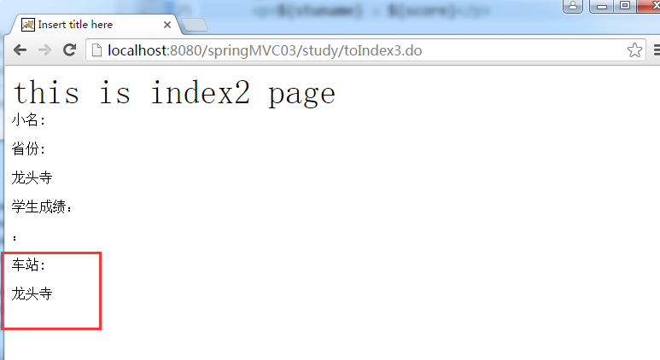

5.5.2.1使用form标签库
将会员信息显示到表单中。
新建MemberInfo实体类
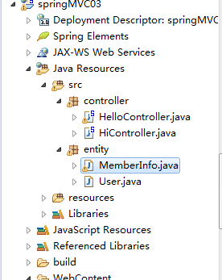
package entity;

import java.util.List;
import java.util.Map;

public class MemberInfo {
private String username;
private String password;
private String gender;
private String phnoe;
private boolean isHealth;
private List<String> interest;
private int deptId;//所属部门

public String getUsername() {
return username;
}
public void setUsername(String username) {
this.username = username;
}
public String getPassword() {
return password;
}
public void setPassword(String password) {
this.password = password;
}
public String getGender() {
return gender;
}
public void setGender(String gender) {
this.gender = gender;
}

public String getPhnoe() {
return phnoe;
}
public void setPhnoe(String phnoe) {
this.phnoe = phnoe;
}

public boolean isHealth() {
return isHealth;
}
public void setHealth(boolean isHealth) {
this.isHealth = isHealth;
}

public List<String> getInterest() {
return interest;
}
public void setInterest(List<String> interest) {
this.interest = interest;
}

public int getDeptId() {
return deptId;
}
public void setDeptId(int deptId) {
this.deptId = deptId;
}
@Override
public String toString() {
return "MemberInfo [username=" + username + ", password=" + password + ", gender=" + gender + ", phnoe=" + phnoe
+ ", isHealth=" + isHealth + ", interest=" + interest + ", deptId=" + deptId + "]";
}
}

修改HelloController，增加userInfo()方法。模拟查询数据会员信息，并绑定在Model对象中
package controller;

import java.util.ArrayList;
import java.util.HashMap;
import java.util.List;
import java.util.Map;

import javax.servlet.http.HttpServletRequest;
import javax.servlet.http.HttpSession;

import org.springframework.stereotype.Controller;
import org.springframework.ui.Model;
import org.springframework.ui.ModelMap;
import org.springframework.web.bind.annotation.RequestMapping;
import org.springframework.web.servlet.ModelAndView;

import entity.MemberInfo;
import entity.User;

@Controller
@RequestMapping("/study")
public class HelloController {

/*
* 向页面传值一：
* 跳转页面默认为转发。
* 所以可以使用请求对象和session对象绑定数据，传递到页面上去
*/
@RequestMapping("/toIndex.do")
public String toIndex1(HttpServletRequest req,HttpSession session ) {

//将数据绑定到请求对象。
req.setAttribute("chlName", "狗二蛋");

//将数据绑定到session对象。
List<String> list=new ArrayList<String>();
list.add("重庆");
list.add("上海");
session.setAttribute("city", list);

//转发至WEB-IND/index1.jsp
return "index2";
}

/*
* 向页面传值二：
* 使用ModelAndView对象作为方法的返回值
*/
@RequestMapping("/toIndex2.do")
public ModelAndView toIndex2() {

Map<String,Object> map=new HashMap<String,Object>();
map.put("score", 87);
map.put("stuname", "张三");

/*
* 该对象中包含了一个model属性和一个view属性
* model：其实是一个ModelMap类型，view：视图
* 当视图解释器解析ModelAndVIew时，
* 视图解析器将model中的每个元素都通过request.setAttribute(name, value);添加request请求域中。
* 这样就可以在JSP页面中通过EL表达式来获取对应的值
*/
ModelAndView mav = new ModelAndView("index2", map);
return mav;
}

/*
* 向页面传值三:
* 使用ModelMap作为方法的参数
*/
@RequestMapping("/toIndex3.do")
public String toIndex3(ModelMap data) {

//等同于requst.setAttribute
data.addAttribute("subway", "龙头寺");

return "index2";
}

/*
* 向页面传值四:
* springMVC的form标签库
*/
@RequestMapping("/userInfo.do")
public String userInfo(Model model) {
MemberInfo info=new MemberInfo();
info.setUsername("张三");
info.setPassword("admin123");
info.setGender("F");
info.setPhnoe("52740123");
info.setHealth(false);

//兴趣
List<String> interest=new ArrayList<String>();
interest.add("Swimming");
interest.add("Basketball");
interest.add("running");

info.setInterest(interest);

//所属部门
info.setDeptId(2);
//页面展现的可供选择的select下拉框内容
Map<Integer,String> deptMap=new HashMap();
deptMap.put(1,"开发部");
deptMap.put(2,"销售部");
deptMap.put(3,"财务部");

model.addAttribute("deptMap", deptMap);

model.addAttribute("user", info);

return "userInfo";
}
}

新建userInfo.jsp页面,用springMVC的form标签库，将会员信息显示
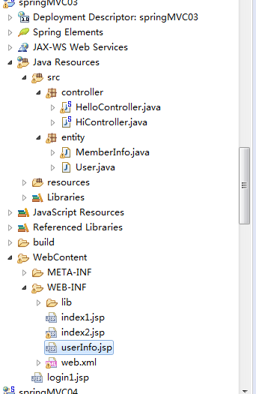
<%@ page language="java" contentType="text/html; charset=utf-8"
pageEncoding="utf-8"%>

<%@taglib uri="http://www.springframework.org/tags/form" prefix="form" %>
<!DOCTYPE html PUBLIC "-//W3C//DTD HTML 4.01 Transitional//EN" "http://www.w3.org/TR/html4/loose.dtd">
<html>
<head>
<meta http-equiv="Content-Type" content="text/html; charset=utf-8">
<title>Insert title here</title>
</head>
<body>
<form:form modelAttribute="user" action="updateInfo.do">

用户名:
<form:input path="username"/><br/>
密码：
<form:password path="password" showPassword="true"/><br/>
性别:
<!-- 会被渲染为一个类型为radio的普通HTML input标签-->
<form:radiobutton path="gender" value="M"/> 男
<form:radiobutton path="gender" value="F"/> 女
<br/>

兴趣:
<!-- 当绑定的为数组、List、Set时，checkbox的value属性在绑定的列表数据中存在则为选中状态 -->
<form:checkbox path="interest" value="Swimming" label="游泳"/>
<form:checkbox path="interest" value="Basketball" label="篮球"/>
<form:checkbox path="interest" value="running" label="跑步"/>
<form:checkbox path="interest" value="sing" label="唱歌"/>
<br/>

<!-- 当绑定的是一个boolean数据时，true为选中，false为不选中 -->
是否健康：<form:checkbox path="Health" value="false"/>
<br/>

所属部门：
<form:select path="deptId">
<form:options items="${deptMap}"/>
</form:select>

<input type="submit" value="submit"/>
</form:form>
</body>
</html>
浏览器访问: http://localhost:8080/springMVC03/study/userInfo.do
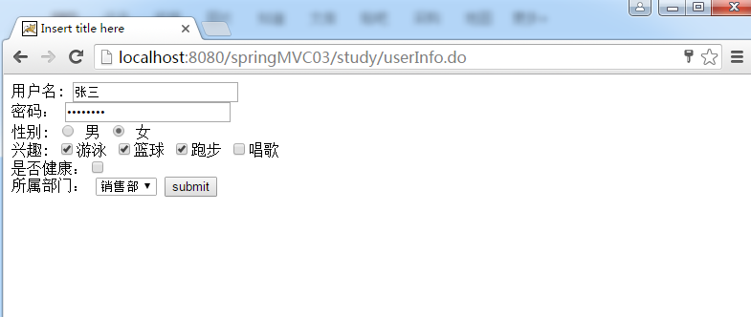

SpringMVC与ajax
Ajax简介：
是一种用来改善用户体验的技术。具有异步处理和刷新部分内容的特点。
Spring对ajax的支持：
为了便于接收和处理ajax请求，springMVC提供了Json响应的支持，可以方便将数据自动转成json格式字符串传给客户端javascript返回。
springMVC中，与json响应相关的注解@ResponseBody

要使用@ResponseBody应用前提：
1、需要导入以下的包

- spring容器中配置<mvc:annotation-driven/>
- 在controller处理方法前定义@ResponseBody

在页面上选择身高，提交后判断其高矮。
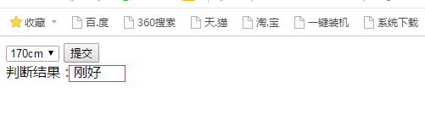
参考代码：
<%@ page language="java" contentType="text/html; charset=utf-8"
pageEncoding="utf-8"%>
<!DOCTYPE html PUBLIC "-//W3C//DTD HTML 4.01 Transitional//EN" "http://www.w3.org/TR/html4/loose.dtd">
<html>
<head>
<meta http-equiv="Content-Type" content="text/html; charset=utf-8">
<title>Insert title here</title>
<script src="js/jquery-1.11.1.js"></script>

<script type="text/javascript">
function f1(){

var $height=$("#selectHeight").val();
console.log("选择的身高:" +$height);
//发出异步请求，等待controller返回的json字符串
$.ajax({
url:"heightResult.do",
type: "post",
data:{"height":$height},
dataType: "JSON",
success: function(data){

$("#result").text(data.handleResult);

},

error:function(){
alert("服务器异常");
}
});

}

</script>
</head>
<body>

<form action="" method="post">
<select name="height" id="selectHeight">
<option>160cm</option>
<option>170cm</option>
<option>180cm</option>
</select>
<input type="button" value="提交" onclick="f1()"/>
<br/>
判断结果：<span id="result"></span>
</form>
</body>
</html>
package controller;

import java.util.ArrayList;
import java.util.HashMap;
import java.util.List;
import java.util.Map;

import javax.servlet.http.HttpServletRequest;

import org.springframework.stereotype.Controller;
import org.springframework.web.bind.annotation.RequestMapping;
import org.springframework.web.bind.annotation.ResponseBody;

@Controller
public class HeightController {

@RequestMapping("/heightResult.do")
@ResponseBody//返回josn格式输出
public Map checkResult(String height) {

String result=null;
System.out.println(height);
if("160cm".equals(height)) {
result="矮了";
}else if("170cm".equals(height)) {
result="刚好";
}else if("180cm".equals(height)) {
result="高了";
}

Map <String,String> map=new HashMap<String,String>();
map.put("handleResult", result);
return map;

// List<String> list=new ArrayList<>();
// list.add("重庆");
// list.add("北京");
// return list;

}

}

拦截器

Spring的HandlerMapping处理器支持拦截器应用。当需要为某些请求提供特殊功能时,例如对用户进行身份认证,就非常适用。

自定义拦截器组件

拦截器必须实现HandlerInterceptor接口,这个接口有以下3个方法：

●preHandle(.)

处理器执行前被调用。方法返回true表示会继续调用其他拦截器和处理器;返回false表示中断流程,不会执行后续拦截器和处理器。
●postHandle(.)

处理器执行后、视图处理前调用。此时可以通过modelAndView对象对模型数据进行处理或对视图进行处理

●afterCompletion(.)
整个请求处理完毕后调用,如性能监控中我们可以在此记录结束时间并输出消耗时间,还可以进行-些资源清理。只有preHandle返回true时才 会执行afterCompletion方法
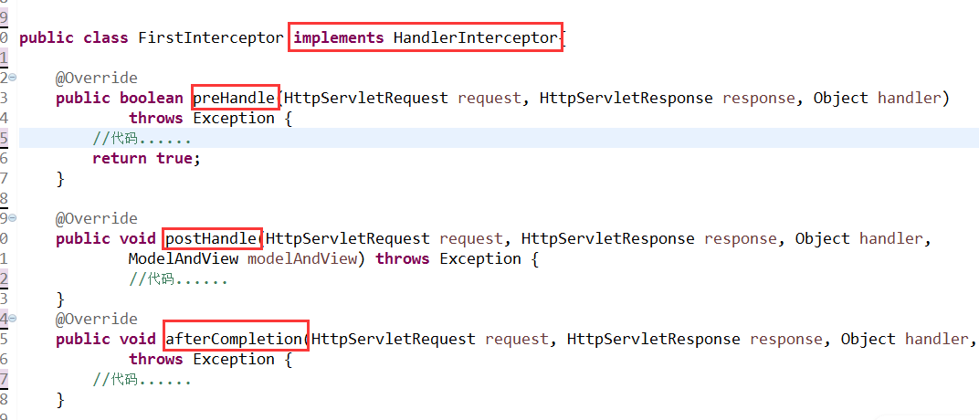

提示:自定义拦截器时,实现HandlerInterceptor接口需要实现接口定义的所有方法,如果只需要某一个方法可以继承HandlerInterceptorAdapter
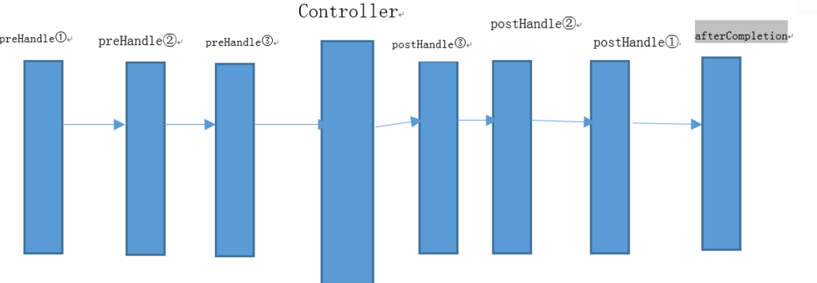

自定义拦截器配置
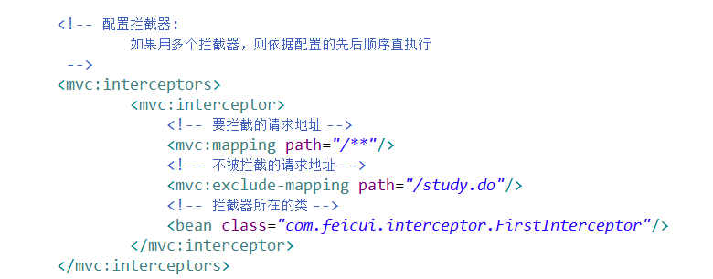

练习
Spring拦截器的简单使用。

创建web工程，导入Spring API 包，和spring web相关的包

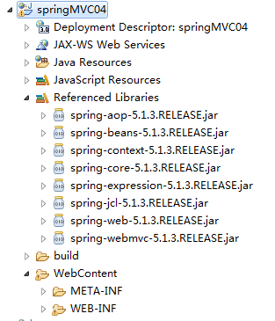

创建在web.xml中配置DispatcherServlet前段控制器
<?xml version="1.0" encoding="UTF-8"?>
<web-app xmlns:xsi="http://www.w3.org/2001/XMLSchema-instance" xmlns="http://java.sun.com/xml/ns/javaee" xsi:schemaLocation="http://java.sun.com/xml/ns/javaee http://java.sun.com/xml/ns/javaee/web-app_3_0.xsd" version="3.0">

<!-- 前端控制器 -->
<servlet>
<servlet-name>springDispatcherServlet</servlet-name>
<servlet-class>org.springframework.web.servlet.DispatcherServlet</servlet-class>
<init-param>
<param-name>contextConfigLocation</param-name>
<param-value>classpath:spring-mvc.xml</param-value>
</init-param>
<load-on-startup>1</load-on-startup>
</servlet>

<!-- Map all requests to the DispatcherServlet for handling -->
<servlet-mapping>
<servlet-name>springDispatcherServlet</servlet-name>
<url-pattern>*.do</url-pattern>
</servlet-mapping>

</web-app>

创建spring容器spring-mvc.xml。在其中开启扫描，视图解析器

<?xml version="1.0" encoding="UTF-8"?>
<beans xmlns="http://www.springframework.org/schema/beans"
xmlns:xsi="http://www.w3.org/2001/XMLSchema-instance"
xmlns:mvc="http://www.springframework.org/schema/mvc"
xmlns:context="http://www.springframework.org/schema/context"
xsi:schemaLocation="http://www.springframework.org/schema/mvc http://www.springframework.org/schema/mvc/spring-mvc-4.3.xsd
http://www.springframework.org/schema/beans http://www.springframework.org/schema/beans/spring-beans-3.2.xsd
http://www.springframework.org/schema/context http://www.springframework.org/schema/context/spring-context-4.3.xsd">

<!-- 配置组件扫描 -->
<context:component-scan base-package="com.yueqian"/>
<!-- 配置MVC注解扫描 -->
<mvc:annotation-driven/>

<!-- 视图解析器 -->
<bean class="org.springframework.web.servlet.view.InternalResourceViewResolver">
<property name="prefix" value="/WEB-INF/"/>
<property name="suffix" value=".jsp"/>
</bean>
</beans>

创建controller组件
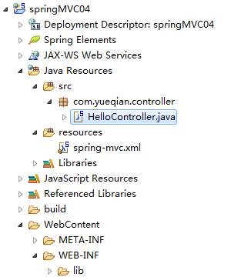
package com.yueqian.controller;

import org.springframework.stereotype.Controller;
import org.springframework.web.bind.annotation.RequestMapping;

@Controller
public class HelloController {

@RequestMapping("/hello.do")
public String execute() {

System.out.println("HelloController执行.................");

return "hello1";
}

}

创建在WEB-INF下hello1.jsp,hello2.jsp

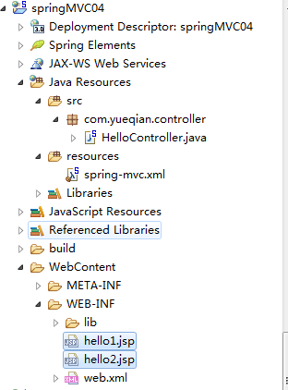
<%@ page language="java" contentType="text/html; charset=ISO-8859-1"
pageEncoding="ISO-8859-1"%>
<!DOCTYPE html PUBLIC "-//W3C//DTD HTML 4.01 Transitional//EN" "http://www.w3.org/TR/html4/loose.dtd">
<html>
<head>
<meta http-equiv="Content-Type" content="text/html; charset=ISO-8859-1">
<title>Insert title here</title>
</head>
<body>
<h2>wecome hello page1 !!!</h2>
</body>
</html>
<%@ page language="java" contentType="text/html; charset=ISO-8859-1"
pageEncoding="ISO-8859-1"%>
<!DOCTYPE html PUBLIC "-//W3C//DTD HTML 4.01 Transitional//EN" "http://www.w3.org/TR/html4/loose.dtd">
<html>
<head>
<meta http-equiv="Content-Type" content="text/html; charset=ISO-8859-1">
<title>Insert title here</title>
</head>
<body>
<h2>wecome hello page2 !!!</h2>
</body>
</html>

在浏览器访问:http://localhost:8080/springMVC04/hello.do
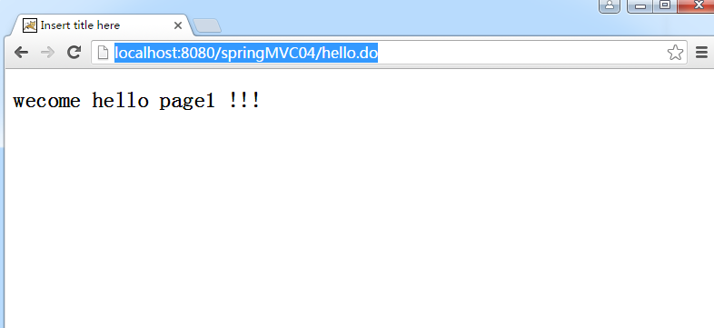
观察控制台：
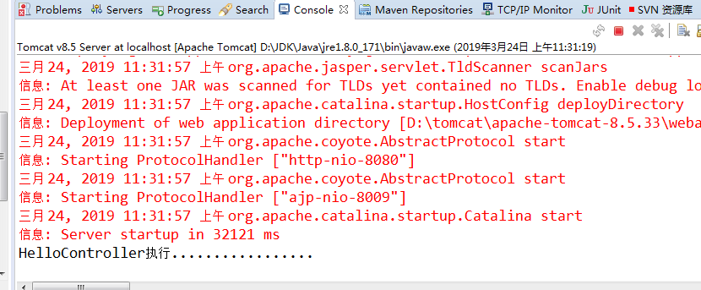

创建拦截器FirstInterceptor类
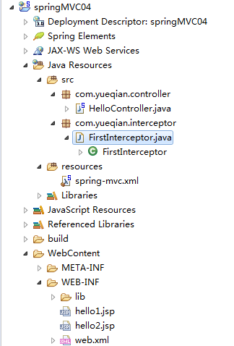
package com.yueqian.interceptor;

import javax.servlet.http.HttpServletRequest;
import javax.servlet.http.HttpServletResponse;

import org.springframework.web.servlet.HandlerInterceptor;
import org.springframework.web.servlet.ModelAndView;

/*
* 创建拦截器需要实现HandlerInterceptor接口。
* spring的HandleMapping处理器支持拦截器应用
* 拦截器作用：
* 当需要为某些请求提供特殊功能时，例如：对用户进行身份验证就非常适用
*/
public class FirstInterceptor implements HandlerInterceptor{
/*
* 前端控制器收到请求后，会先调用preHandle方法。
* 如该方法返回true时，则可以继续调用下一个拦截器或者直接流转到controller组件。
* 如该方法返回false时，则中断流程。
*
*/
@Override
public boolean preHandle(HttpServletRequest request, HttpServletResponse response, Object handler)
throws Exception {

System.out.println("调用了preHandle方法.......");

return true;
}

/*
* controller组件方法执行完毕，到视图解析处理前，这段时间可以通过ModelAndView对象对数据进行
* 处理，或者视图处理
*/
@Override
public void postHandle(HttpServletRequest request, HttpServletResponse response, Object handler,
ModelAndView modelAndView) throws Exception {

modelAndView.setViewName("hello2");

System.out.println("调用了postHandle方法..........");

}

/*
* 整个请求处理完毕后调用。
* 如性能监控我们可以在此记录结束时间并输出消耗时间。
* 还可以进行一些资源清理..........
*
*
*/
@Override
public void afterCompletion(HttpServletRequest request, HttpServletResponse response, Object handler, Exception ex)
throws Exception {

System.out.println("调用afterCompletion方法.............");

}

}

修改spring-mvc.xml，增加拦截器的配置
<?xml version="1.0" encoding="UTF-8"?>
<beans xmlns="http://www.springframework.org/schema/beans"
xmlns:xsi="http://www.w3.org/2001/XMLSchema-instance"
xmlns:mvc="http://www.springframework.org/schema/mvc"
xmlns:context="http://www.springframework.org/schema/context"
xsi:schemaLocation="http://www.springframework.org/schema/mvc http://www.springframework.org/schema/mvc/spring-mvc-4.3.xsd
http://www.springframework.org/schema/beans http://www.springframework.org/schema/beans/spring-beans-3.2.xsd
http://www.springframework.org/schema/context http://www.springframework.org/schema/context/spring-context-4.3.xsd">

<!-- 配置组件扫描 -->
<context:component-scan base-package="com.yueqian"/>
<!-- 配置MVC注解扫描 -->
<mvc:annotation-driven/>

<!-- 视图解析器 -->
<bean class="org.springframework.web.servlet.view.InternalResourceViewResolver">
<property name="prefix" value="/WEB-INF/"/>
<property name="suffix" value=".jsp"/>
</bean>

<!-- 配置拦截器:
如果用多个拦截器，则依据配置的先后顺序直执行
-->
<mvc:interceptors>
<mvc:interceptor>
<!-- 要拦截的请求地址 -->
<mvc:mapping path="/**"/>
<!-- 不被拦截的请求地址 -->
<mvc:exclude-mapping path="/study.do"/>
<!-- 拦截器所在的类 -->
<bean class="com.yueqian.interceptor.FirstInterceptor"/>
</mvc:interceptor>
</mvc:interceptors>
</beans>

再次浏览器访问: http://localhost:8080/springMVC04/hello.do

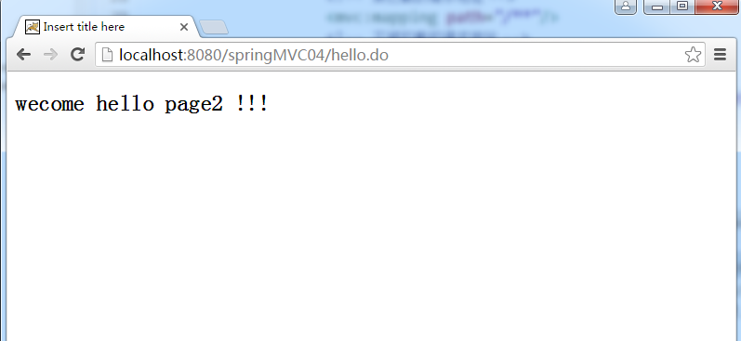
再次观察控制台：
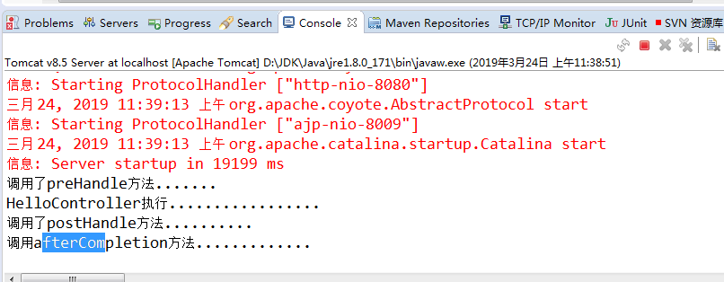

Spring处理异常
Spring MVC处理异常方式有以下三种:
●使用Spring MVC提供的简单异常处理器SimpleMappingExceptionResolver
●实现HandlerExceptionResolver接口自定义异常处理器
●使用@ExceptionHandler注解实现异常处理

SimpleMappingExceptionResolver异常处理
SimpleMappingExceptionResolver使用时,只需要在Spring的XML配置文件中定义下就可以了 。适合全局处理异常。
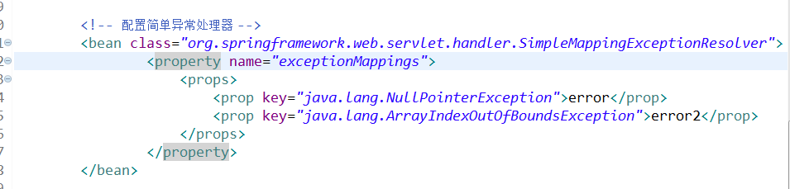

HandlerExceptionResolverr异常处理
实现HandlerExceptionResolver接口自定义异常处理，适合全局处理有“处理过程”的异常。
同时还需要在spring的xml中配置：

使用@ExceptionHandler注解实现异常处理
@ExceptionHandler注解在方法上，适合局部处理有”处理过程”的异常

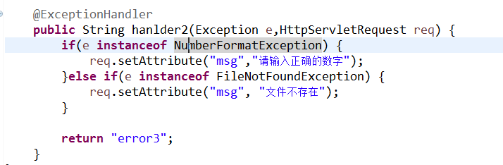

<error-page>异常处理
对于框架内部异常或者代码无法捕捉的异常。可以使用web.xml通过<error-page>,目前大多数服务器支持此配置
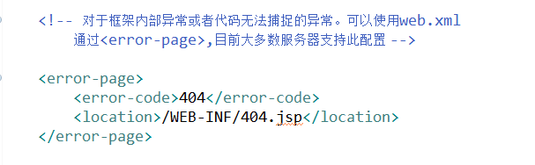

处理异常练习
springMVC框架提供了异常处理机制，当controller组件抛出异常后触发异常处理。
同时对于框架内部异常或者代码无法捕捉的异常。可以使用web.xml支持的异常处理。

创建web工程，导入Spring API 包，和spring web相关的包

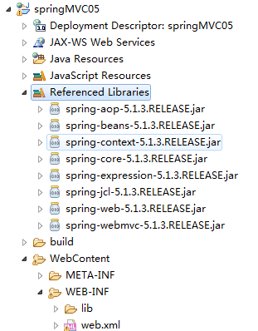

创建在web.xml中配置DispatcherServlet前段控制器
<?xml version="1.0" encoding="UTF-8"?>
<web-app xmlns:xsi="http://www.w3.org/2001/XMLSchema-instance" xmlns="http://java.sun.com/xml/ns/javaee" xsi:schemaLocation="http://java.sun.com/xml/ns/javaee http://java.sun.com/xml/ns/javaee/web-app_3_0.xsd" version="3.0">

<!-- 前端控制器 -->
<servlet>
<servlet-name>springDispatcherServlet</servlet-name>
<servlet-class>org.springframework.web.servlet.DispatcherServlet</servlet-class>
<init-param>
<param-name>contextConfigLocation</param-name>
<param-value>classpath:spring-mvc.xml</param-value>
</init-param>
<load-on-startup>1</load-on-startup>
</servlet>

<!-- Map all requests to the DispatcherServlet for handling -->
<servlet-mapping>
<servlet-name>springDispatcherServlet</servlet-name>
<url-pattern>*.do</url-pattern>
</servlet-mapping>

</web-app>

创建spring容器spring-mvc.xml。在其中开启扫描，视图解析器

<?xml version="1.0" encoding="UTF-8"?>
<beans xmlns="http://www.springframework.org/schema/beans"
xmlns:xsi="http://www.w3.org/2001/XMLSchema-instance"
xmlns:mvc="http://www.springframework.org/schema/mvc"
xmlns:context="http://www.springframework.org/schema/context"
xsi:schemaLocation="http://www.springframework.org/schema/mvc http://www.springframework.org/schema/mvc/spring-mvc-4.3.xsd
http://www.springframework.org/schema/beans http://www.springframework.org/schema/beans/spring-beans-3.2.xsd
http://www.springframework.org/schema/context http://www.springframework.org/schema/context/spring-context-4.3.xsd">

<!-- 配置组件扫描 -->
<context:component-scan base-package="com.yueqian"/>
<!-- 配置MVC注解扫描 -->
<mvc:annotation-driven/>

<!-- 视图解析器 -->
<bean class="org.springframework.web.servlet.view.InternalResourceViewResolver">
<property name="prefix" value="/WEB-INF/"/>
<property name="suffix" value=".jsp"/>
</bean>

</beans>

创建controller组件
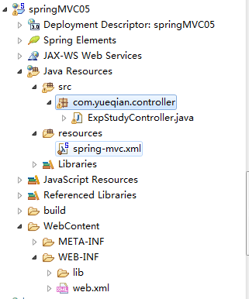
package com.yueqian.controller;

import org.springframework.stereotype.Controller;
import org.springframework.web.bind.annotation.RequestMapping;

@Controller
public class ExpStudyController {

@RequestMapping("/studyExp01.do")
public String exp01() {

String str=null;
str.toString();

return "hello";
}

@RequestMapping("/studyExp02.do")
public String checklogin2exp01() {

int[] arr=new int[] {1,2,3};
int ele=arr[3];

return "hello";
}

}

创建在WEB-INF下hello.jsp
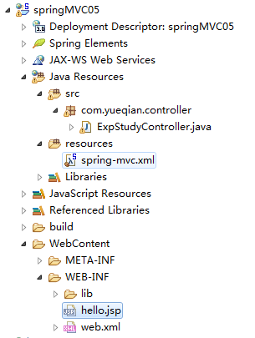
<%@ page language="java" contentType="text/html; charset=ISO-8859-1"
pageEncoding="ISO-8859-1"%>
<!DOCTYPE html PUBLIC "-//W3C//DTD HTML 4.01 Transitional//EN" "http://www.w3.org/TR/html4/loose.dtd">
<html>
<head>
<meta http-equiv="Content-Type" content="text/html; charset=ISO-8859-1">
<title>Insert title here</title>
</head>
<body>
<h2>wecome you!!!</h2>
</body>
</html>

在浏览器访问: http://localhost:8080/springMVC05/studyExp01.do

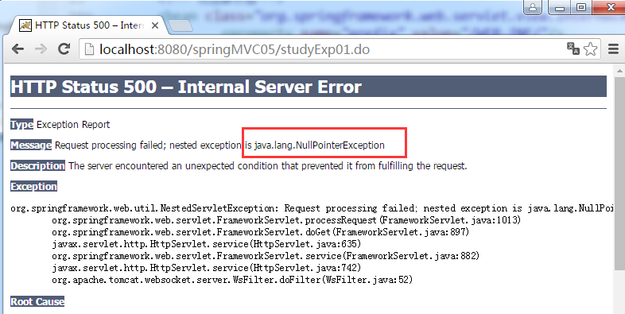

显然出现了空指针异常，返回了一个异常页面。但这种异常的页面很好是不能直接反馈给用户。我们需要对异常进行一些处理，返回一个我们经过处理的页面给用户

SimpleMappingExceptionResolver异常处理
修改web.xml，增加SimpleMappingExceptionResolver。将会捕捉整个项目抛出的异常，适合全局异常处理
<!-- 配置简单异常处理器 -->
<bean class="org.springframework.web.servlet.handler.SimpleMappingExceptionResolver">
<property name="exceptionMappings">
<props>
<prop key="java.lang.NullPointerException">error_null</prop>
<prop key="java.lang.ArrayIndexOutOfBoundsException">error_bounds</prop>
</props>
</property>
</bean>

在WEB-INF下新建error_null.jsp.error_bounds.jsp
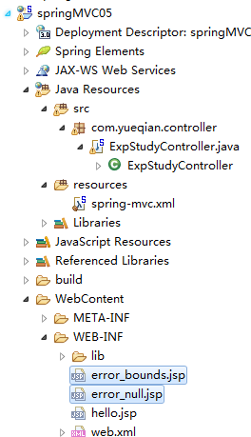
<%@ page language="java" contentType="text/html; charset=utf-8"
pageEncoding="utf-8"%>
<!DOCTYPE html PUBLIC "-//W3C//DTD HTML 4.01 Transitional//EN" "http://www.w3.org/TR/html4/loose.dtd">
<html>
<head>
<meta http-equiv="Content-Type" content="text/html; charset=utf-8">
<title>Insert title here</title>
</head>
<body>
<h1>空指针异常....</h1>
</body>
</html>
<%@ page language="java" contentType="text/html; charset=UTF-8"
pageEncoding="UTF-8"%>
<!DOCTYPE html PUBLIC "-//W3C//DTD HTML 4.01 Transitional//EN" "http://www.w3.org/TR/html4/loose.dtd">
<html>
<head>
<meta http-equiv="Content-Type" content="text/html; charset=UTF-8">
<title>Insert title here</title>
</head>
<body>
<h2>越界了!</h2>
</body>
</html>

再次在浏览器访问: http://localhost:8080/springMVC05/studyExp01.do
与 http://localhost:8080/springMVC05/studyExp02.do

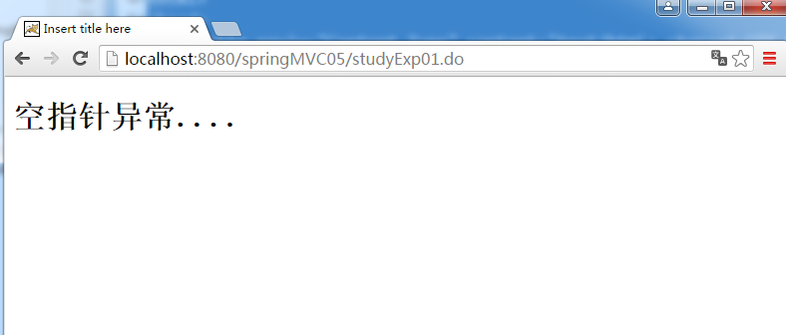
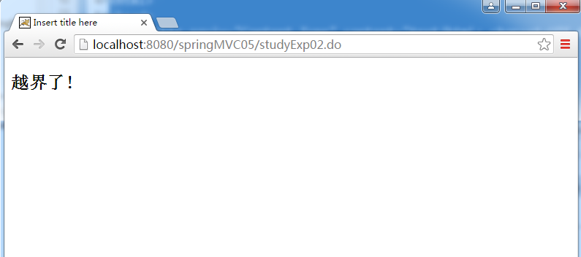

HandlerExceptionResolverr异常处理

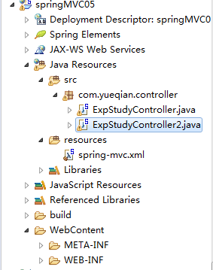
package com.yueqian.controller;

import java.util.HashMap;
import java.util.Map;

import javax.servlet.http.HttpServletRequest;
import javax.servlet.http.HttpServletResponse;

import org.springframework.stereotype.Controller;
import org.springframework.web.servlet.HandlerExceptionResolver;
import org.springframework.web.servlet.ModelAndView;

@Controller
public class ExpStudyController2 implements HandlerExceptionResolver{

@Override
public ModelAndView resolveException(HttpServletRequest arg0, HttpServletResponse arg1, Object arg2,
Exception arg3) {
Map<String,Object> model=new HashMap<String,Object>();
model.put("error", arg3);

return new ModelAndView("error_handle", model);
}

}

修改spring-mvc.xml：注释掉SimpleMappingExceptionResolver配置。增加ExpStudyController2的bean配置
<?xml version="1.0" encoding="UTF-8"?>
<beans xmlns="http://www.springframework.org/schema/beans"
xmlns:xsi="http://www.w3.org/2001/XMLSchema-instance"
xmlns:mvc="http://www.springframework.org/schema/mvc"
xmlns:context="http://www.springframework.org/schema/context"
xsi:schemaLocation="http://www.springframework.org/schema/mvc http://www.springframework.org/schema/mvc/spring-mvc-4.3.xsd
http://www.springframework.org/schema/beans http://www.springframework.org/schema/beans/spring-beans-3.2.xsd
http://www.springframework.org/schema/context http://www.springframework.org/schema/context/spring-context-4.3.xsd">

<!-- 配置组件扫描 -->
<context:component-scan base-package="com.yueqian"/>
<!-- 配置MVC注解扫描 -->
<mvc:annotation-driven/>

<!-- 视图解析器 -->
<bean class="org.springframework.web.servlet.view.InternalResourceViewResolver">
<property name="prefix" value="/WEB-INF/"/>
<property name="suffix" value=".jsp"/>
</bean>

<!-- 配置简单异常处理器
<bean class="org.springframework.web.servlet.handler.SimpleMappingExceptionResolver">
<property name="exceptionMappings">
<props>
<prop key="java.lang.NullPointerException">error_null</prop>
<prop key="java.lang.ArrayIndexOutOfBoundsException">error_bounds</prop>
</props>
</property>
</bean>
-->

<bean id="" class="com.yueqian.controller.ExpStudyController2"></bean>

</beans>

新建一个异常处理页面
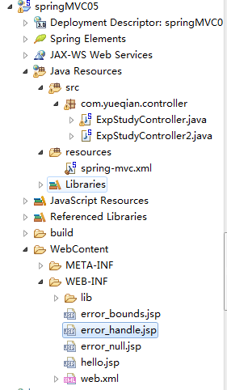
<%@ page language="java" contentType="text/html; charset=utf-8"
pageEncoding="utf-8"%>
<!DOCTYPE html PUBLIC "-//W3C//DTD HTML 4.01 Transitional//EN" "http://www.w3.org/TR/html4/loose.dtd">
<html>
<head>
<meta http-equiv="Content-Type" content="text/html; charset=utf-8">
<title>Insert title here</title>
</head>
<body>
<h1>异常.... ${error }</h1>
</body>
</html>

再次在浏览器访问: http://localhost:8080/springMVC05/studyExp01.do
与 http://localhost:8080/springMVC05/studyExp02.do
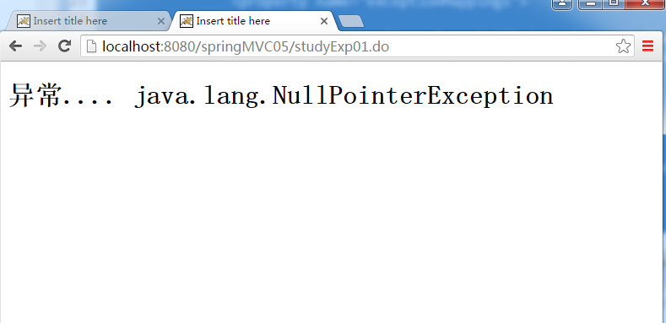
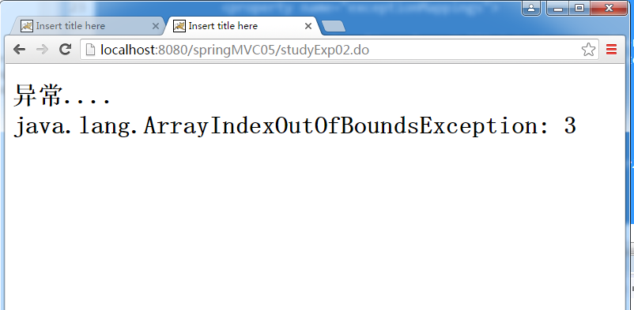

使用@ExceptionHandler注解实现异常处理
新建controller组件ExpStudyController3
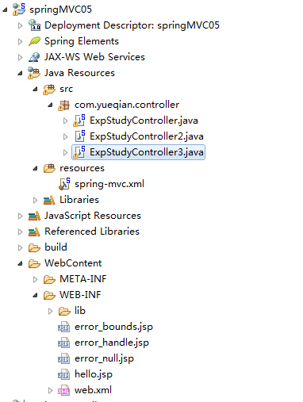
package com.yueqian.controller;

import java.io.FileInputStream;
import java.io.FileNotFoundException;

import javax.servlet.http.HttpServletRequest;

import org.springframework.stereotype.Controller;
import org.springframework.web.bind.annotation.ExceptionHandler;
import org.springframework.web.bind.annotation.RequestMapping;

@Controller
public class ExpStudyController3 {

//使用@ExceptionHandler注解，能够捕捉到该类中的异常，并进行相应的处理
@ExceptionHandler
public String hanlder2(Exception e,HttpServletRequest req) {
if(e instanceof NumberFormatException) {
req.setAttribute("msg","请输入正确的数字");
}else if(e instanceof FileNotFoundException) {
req.setAttribute("msg", "文件不存在");
}

return "error";
}

@RequestMapping("/handle1.do")
public String handle() {
String str="999A";
Integer.parseInt(str);
return "hello";
}

@RequestMapping("/handle2.do")
public String handle2() throws FileNotFoundException {
String str="abc";

FileInputStream fis=new FileInputStream("abxxxx.txt");

return "hello";
}

}

新建异常处理页面error.jsp
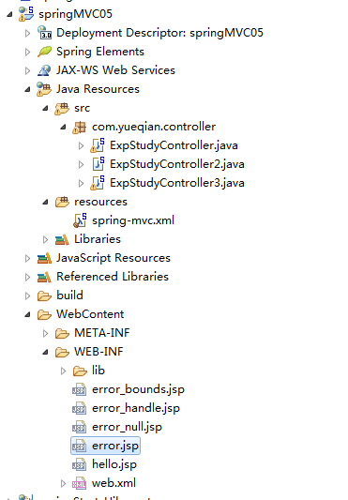
<%@ page language="java" contentType="text/html; charset=utf-8"
pageEncoding="utf-8"%>
<!DOCTYPE html PUBLIC "-//W3C//DTD HTML 4.01 Transitional//EN" "http://www.w3.org/TR/html4/loose.dtd">
<html>
<head>
<meta http-equiv="Content-Type" content="text/html; charset=utf-8">
<title>Insert title here</title>
</head>
<body>
系统出错了：${msg }
</body>
</html>

在浏览器访问: http://localhost:8080/springMVC05/handle1.do
与 http://localhost:8080/springMVC05/handle2.do
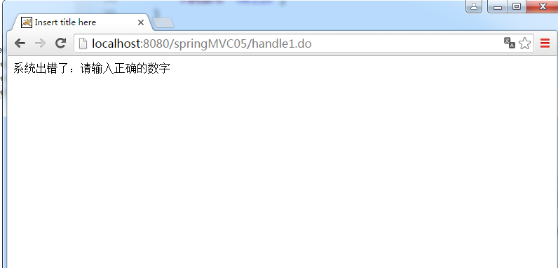
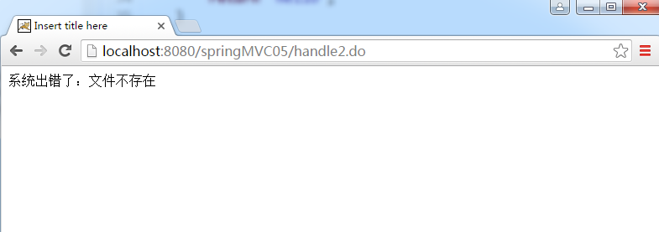

ExpStudyController3改造：
新建BaseController类，将ExpStudyController3中异常处理提取过来，通过继承的方式提高代码重用性：
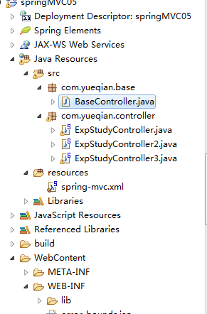
package com.yueqian.base;

import java.io.FileNotFoundException;

import javax.servlet.http.HttpServletRequest;

import org.springframework.web.bind.annotation.ExceptionHandler;

public class BaseController {

@ExceptionHandler
public String hanlder2(Exception e,HttpServletRequest req) {
if(e instanceof NumberFormatException) {
req.setAttribute("msg","请输入正确的数字");
}else if(e instanceof FileNotFoundException) {
req.setAttribute("msg", "文件不存在");
}

return "error";
}
}

将ExpStudyController3的异常处理注释掉，并继承BaseController
package com.yueqian.controller;

import java.io.FileInputStream;
import java.io.FileNotFoundException;

import javax.servlet.http.HttpServletRequest;

import org.springframework.stereotype.Controller;
import org.springframework.web.bind.annotation.ExceptionHandler;
import org.springframework.web.bind.annotation.RequestMapping;

import com.yueqian.base.BaseController;

@Controller
public class ExpStudyController3 extends BaseController {

//使用@ExceptionHandler注解，能够捕捉到该类中的异常，并进行相应的处理
// @ExceptionHandler
// public String hanlder2(Exception e,HttpServletRequest req) {
// if(e instanceof NumberFormatException) {
// req.setAttribute("msg","请输入正确的数字");
// }else if(e instanceof FileNotFoundException) {
// req.setAttribute("msg", "文件不存在");
// }
//
// return "error";
// }

@RequestMapping("/handle1.do")
public String handle() {
String str="999A";
Integer.parseInt(str);
return "hello";
}

@RequestMapping("/handle2.do")
public String handle2() throws FileNotFoundException {
String str="abc";

FileInputStream fis=new FileInputStream("abxxxx.txt");

return "hello";
}

}

再次浏览器访问: http://localhost:8080/springMVC05/handle1.do
与 http://localhost:8080/springMVC05/handle2.do
结果与改造前一样

<error-page>异常
如果浏览器访问的页面地址不正确，将会404错误，这种代码无法捕捉的异常。可以使用web.xml通过<error-page>捕捉。
只需要在web.xml如下配置即可
<?xml version="1.0" encoding="UTF-8"?>
<web-app xmlns:xsi="http://www.w3.org/2001/XMLSchema-instance" xmlns="http://java.sun.com/xml/ns/javaee" xsi:schemaLocation="http://java.sun.com/xml/ns/javaee http://java.sun.com/xml/ns/javaee/web-app_3_0.xsd" version="3.0">

<!-- 前端控制器 -->
<servlet>
<servlet-name>springDispatcherServlet</servlet-name>
<servlet-class>org.springframework.web.servlet.DispatcherServlet</servlet-class>
<init-param>
<param-name>contextConfigLocation</param-name>
<param-value>classpath:spring-mvc.xml</param-value>
</init-param>
<load-on-startup>1</load-on-startup>
</servlet>

<!-- Map all requests to the DispatcherServlet for handling -->
<servlet-mapping>
<servlet-name>springDispatcherServlet</servlet-name>
<url-pattern>*.do</url-pattern>
</servlet-mapping>

<!-- 对于框架内部异常或者代码无法捕捉的异常。可以使用web.xml
通过<error-page>,目前大多数服务器支持此配置 -->

<error-page>
<error-code>404</error-code>
<location>/WEB-INF/404.jsp</location>
</error-page>

</web-app>

新建404.jsp页面
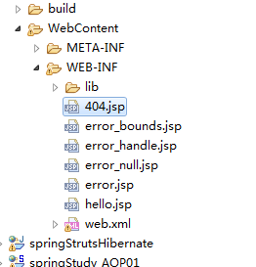
<%@ page language="java" contentType="text/html; charset=utf-8"
pageEncoding="utf-8"%>
<!DOCTYPE html PUBLIC "-//W3C//DTD HTML 4.01 Transitional//EN" "http://www.w3.org/TR/html4/loose.dtd">
<html>
<head>
<meta http-equiv="Content-Type" content="text/html; charset=utf-8">
<title>Insert title here</title>
</head>
<body>
<h1>404，请检查你的访问路径</h1>
</body>
</html>

在浏览器访问: http://localhost:8080/springMVC05/xxx.do
